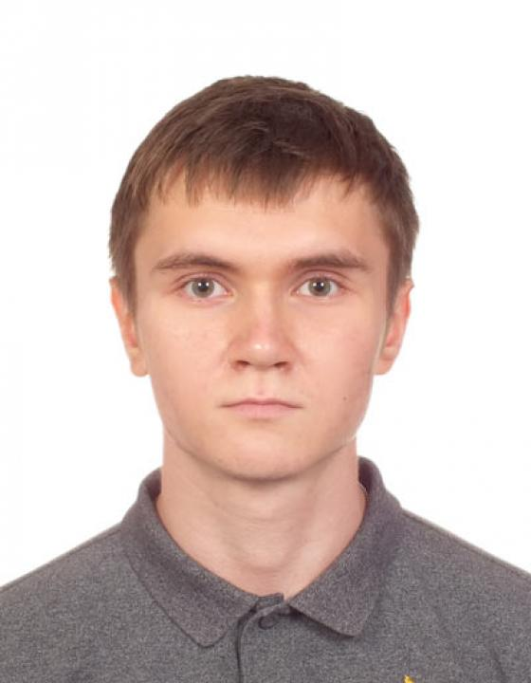 | 给力 KIRA  尊重的企业家，您好。我叫给力（KIRA）。我是一名专业的中文翻译人员，在中国和俄罗斯有5​​年以上的丰富翻译经验。  我毕业于广东外语外贸大学，并获得商务翻译学位，在中国度过5年。我对中文的复杂性有较为完整的了解，我能在短时间内掌握高度专业术语。  具有逐步口译和书面翻译，生产设备调试的经验。我能担任公司代表，并在双方之间建立合作伙伴关系。  我能在各个领域工作，搬家和长期商务旅行。
翻译员

语言
- 汉语
- 俄语
- 英语

转移类型
- 交替翻译
- 笔译

题目
机械设备，
建筑，
电子/电气工程，
法律，
物流/海关，
家具/木材加工，
服装/时尚

工作经验

亮语翻译公司
2020 年 - 至今
汉语翻译
负责汉语的口译和笔译工作。

中国
2014 年 - 至今
为俄罗斯和哈萨克斯坦公司当代理和翻译
在中国广州工作5年中，对有些家俄罗斯和哈萨克斯坦公司提翻译和顾问服务。
在中国是客户与工厂之间的翻译和中介。 工作领域是重型和轻型设备，家具，汽车配件，衣服，儿童玩具和自行车。 会见客户，帮助酒店住宿，押运，产品搜索，与工厂交易，检验，货物运输。

教育中心Unischool
2019 年 - 至今
汉语老师
教孩子们中文

教育

学院: 广东外语外贸大学 (2012 年 – 2017 年)
专业: 商务汉语

请在我们的网站上查看翻译员的完整资料:

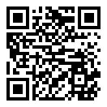 | 如需在网站上查看翻译员的个人资料，请扫描二维码。  https://www.ezhongfanyi.com/translators/m-kirill | 亮语翻译公司  ezhongfanyi.com  liangyufanyi@163.com  +7 (495) 147-56-20
 |  |  | 
质量 | 保障 | 实惠 | 速度和便利
- 翻译仅由母语人士完成  - 我们的译员均毕业于中国和俄罗斯的顶尖高校  - 我们根据主题和领域，精准匹配专业译员  - 支持处理多种中文地方方言 | - 译员均持有翻译资格证书和相关学历文凭  - 自2014年起专注于中文翻译工作  - 获得大量客户好评  - 与大型政府机构建立合作 | - 由母语人士提供高质量翻译，价格合理  - 截取部分译文，免费试译  - 我们的服务遍布俄罗斯50座城市和中国45座城市  - 为长期合作客户提供专属优惠 | - 中文翻译日均完成250页以上  - 15分钟内快速匹配译员  - 市中心可办理文件公证  - 办公室在沈阳市和莫斯科市

